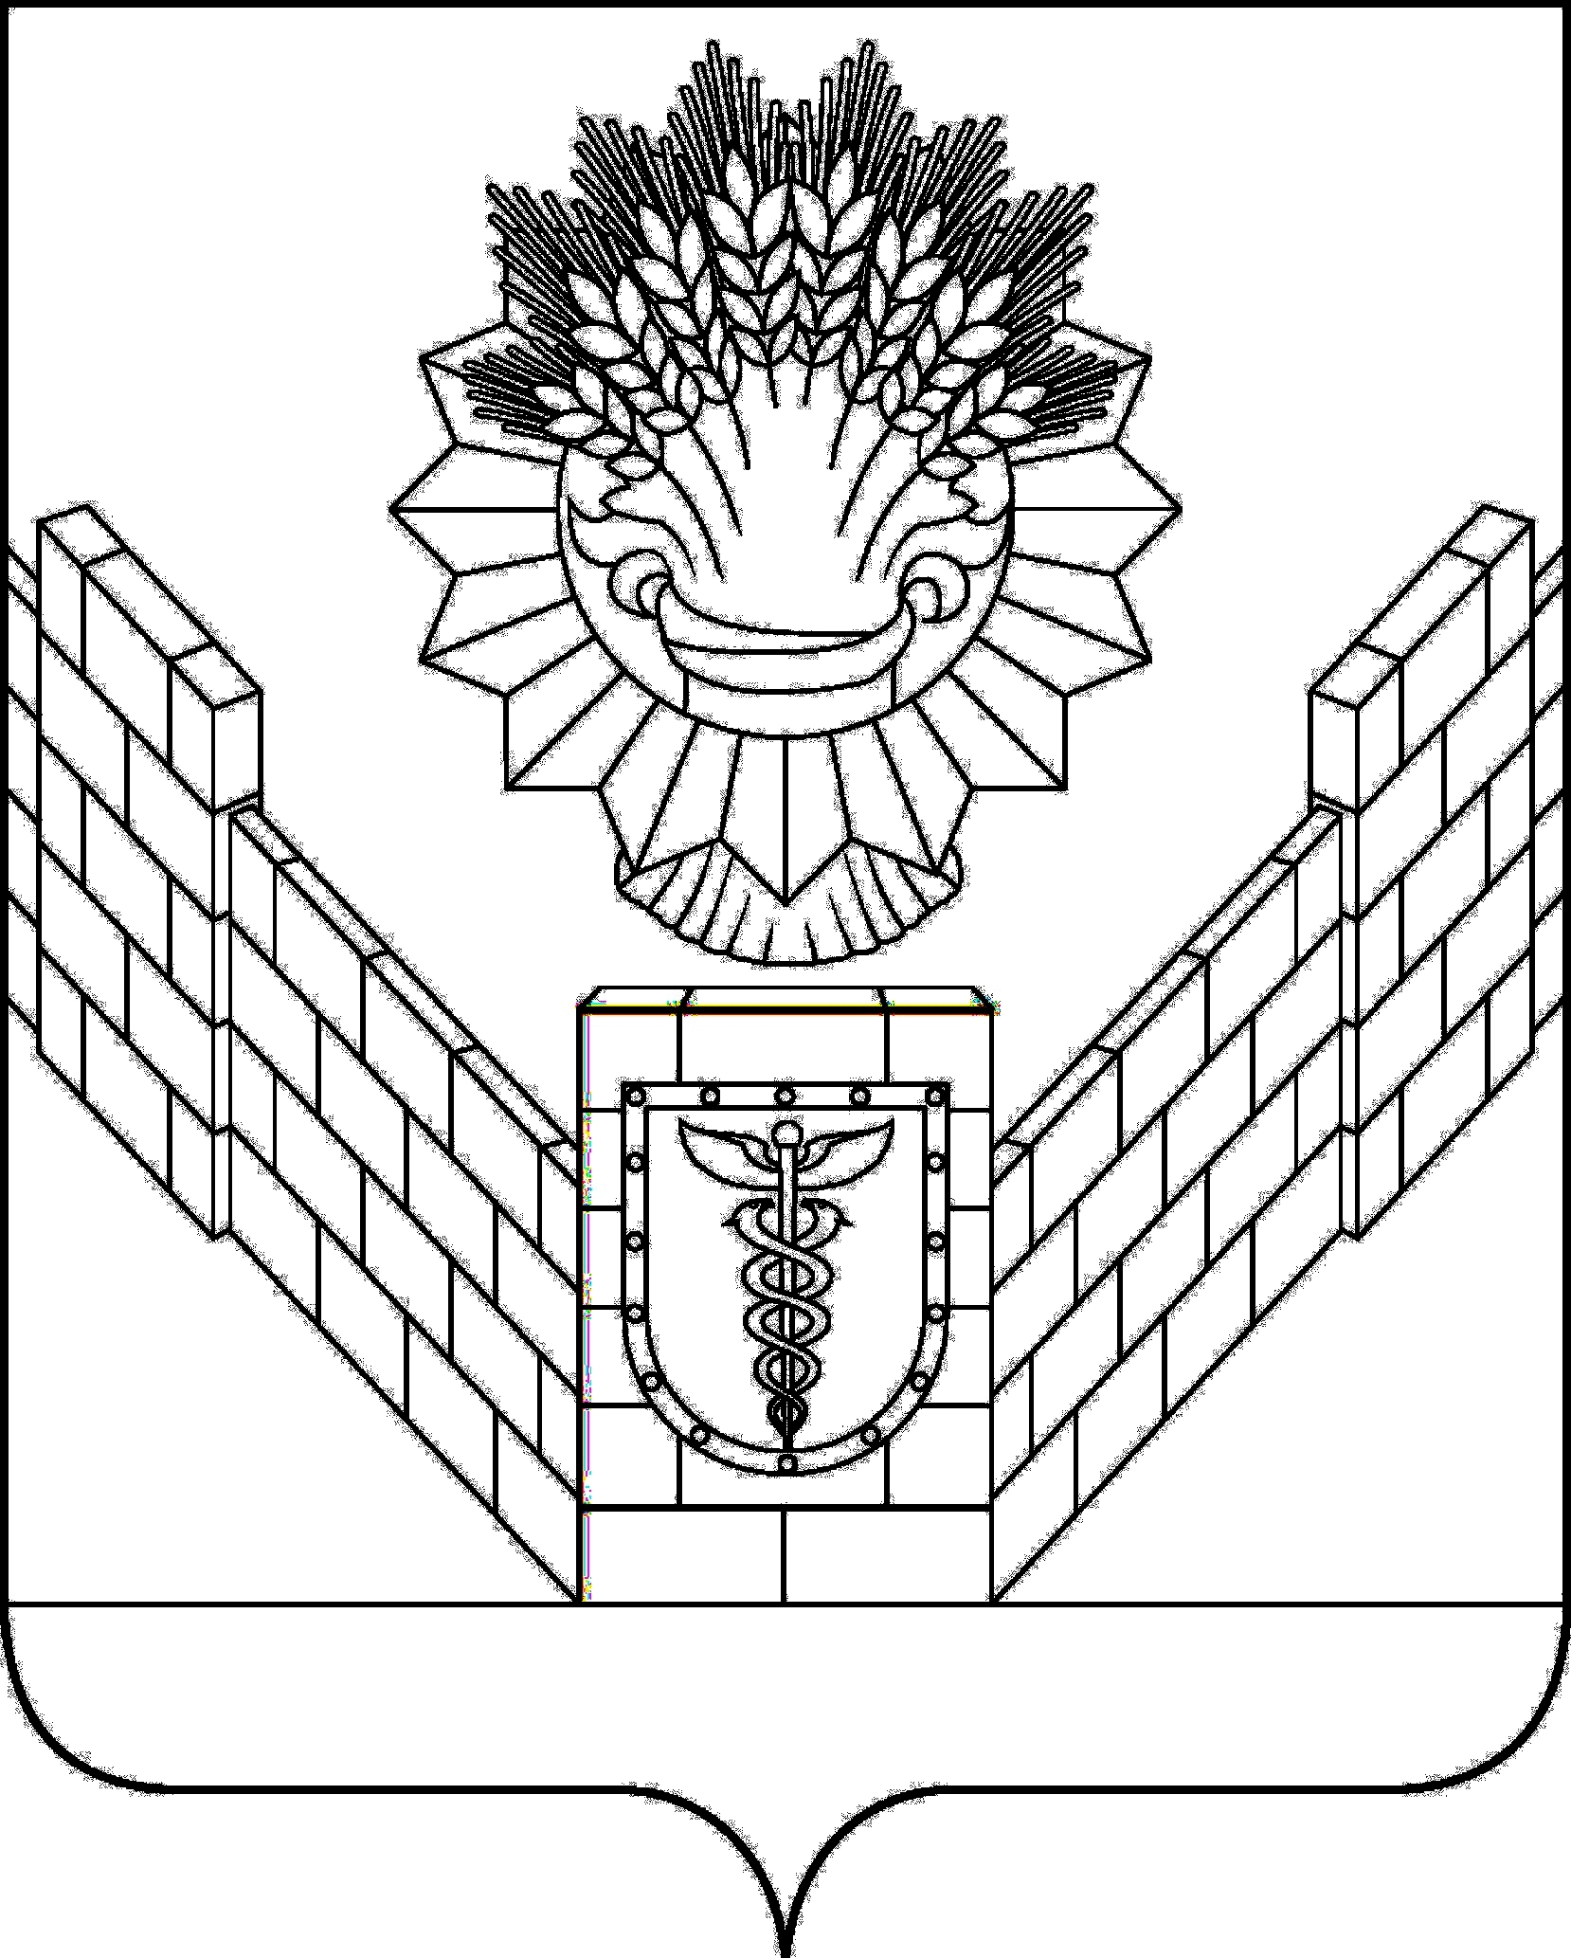

СОВЕТ
ТБИЛИССКОГО СЕЛЬСКОГО ПОСЕЛЕНИЯ
ТБИЛИССКОГО РАЙОНА

РЕШЕНИЕ
От 27 августа 2018 года № 390
ст-ца Тбилисская

О внесении изменений в решение Совета Тбилисского сельского поселения Тбилисского района от 18 ноября 2016 года № 212
«О даче согласия на передачу жилых помещений Тбилисского
сельского поселения Тбилисского района в собственность муниципального образования Тбилисский район»

В связи с регистрацией права собственности на объекты недвижимости (свидетельство о государственной регистрации права № 23- АЖ № 447536 от 13 мая 2010 года, свидетельство о государственной регистрации права № 23- АЖ № 447536 от 13 мая 2010 года), на основании справки выданной отделом ГБУ КК «Крайтехинвентаризация – Краевое БТИ» по Тбилисскому району № 29-01/346 от 19 июля 2018 года, руководствуясь статьями 26, 58 устава Тбилисского сельского поселения Тбилисского района, Совет Тбилисского сельского поселения Тбилисского района р е ш и л:
1. Внести изменения в приложение к решению Совета Тбилисского сельского поселения Тбилисского района от 18 ноября 2016 года № 212 «О даче согласия на передачу жилых помещений Тбилисского сельского поселения Тбилисского района в собственность муниципального образования Тбилисский район», исключив из приложения строки 4, 11.
2. Настоящее решение вступает в силу с момента его подписания.

Глава Тбилисского сельского
поселения Тбилисского района А.Н. Стойкин

Председатель Совета
Тбилисского сельского
поселения Тбилисского района В.В. Соломахин

